РАЗДЕЛ IV - ПРОЕКТ ДОГОВОРА

|  |  |
| --- | --- |
| г. Челябинск | «___» ____________2024 г. |

Общество с ограниченной ответственностью «Челябинский городской электрический транспорт» (далее – ООО «ЧелябГЭТ»), в лице директора Усачева Дмитрия Игоревича, именуемое в дальнейшем Заказчик, действующего на основании Устава с одной стороны, и

____________________________, (сокращенное наименование - ________) именуемое в дальнейшем Подрядчик, в лице __________________, действующего на основании _______________, с другой стороны, именуемые в дальнейшем Стороны, заключили настоящий договор (далее - договор) на основании результатов осуществления закупки путем проведения запроса котировок в электронной форме № _____________, протокол _________________ от _____2024 г.), Положения о закупке товаров работ, услуг ООО «ЧелябГЭТ», положений Гражданского кодекса, Федерального закона от 18 июля 2011 г. № 223-ФЗ «О закупках товаров, работ, услуг отдельными видами юридических лиц», о нижеследующем:

1. Предмет Договора
   1. В соответствии с условиями настоящего Договора Поставщик обязуется осуществить поставку партий новых (не бывших в употреблении) вставок для токоприемника трамвая (в дальнейшем именуемого «Товар»), а Заказчик, обязуется принять и оплатить Товар. Наименование, количество, стоимость Товара указываются в Спецификации (Приложение №1 к настоящему договору).
   2. Поставка Товара осуществляется партиями в сроки, указанные в заявках заказчика.
   3. Переход права собственности на Товар от Поставщика к Заказчику происходит после приемки и оплаты Товара Заказчиком.
   4. Одновременно с передачей Товара Поставщик обязан передать Заказчику относящиеся к Товару документы, предусмотренные действующим законодательством РФ для данного вида Товара. Передаваемые Поставщиком документы должны быть заверены подлинными оттисками печатей производителя и/или Поставщика. Поставщик гарантирует, что переданный Товар соответствует качеству и стандартам, установленным для данной продукции. Поставляемый товар должен быть разрешен к использованию на территории Российской Федерации, качество поставляемого товара должно полностью соответствовать установленным требованиям Российской Федерации, ГОСТ, ОСТ, нормативно-технической документации (сертификатам качества, должен иметь паспорт товара, сертификат соответствия требованиям Евразийского Экономического Союза). Поставляемый Товар должен быть сертифицирован в соответствии с Постановлением Правительства РФ от 23.12.2021 № 2425 «Об утверждении единого перечня продукции, подлежащей обязательной сертификации, и единого перечня продукции, подтверждение соответствия которой осуществляется в форме принятия декларации о соответствии».
2. Качество ТоварА

2.1. Функциональные, технические, качественные, эксплуатационные характеристики Товара и иные показатели Товара, предлагаемые участником соответствуют условиям договора, Техническому заданию Заказчика (Приложение №2 к настоящему договору) и действующему законодательству Российской Федерации.

2.2. Поставляемый Товар не находится в залоге, под арестом или под иным обременением, свободен от прав третьих лиц. Товар должен качественно выполнять своё функциональное предназначение.

2.3. Поставщик гарантирует, что Товар соответствует качеству и стандартам, установленным для данной продукции. Соответствие Товара указанным требованиям подтверждается предоставлением Заказчику в момент поставки Товара соответствующих сертификатов (деклараций) соответствия, качественных удостоверений, технических паспортов, а также прочих документов и инструкцией по эксплуатации на русском языке на бумажном носителе. Наличие документов не освобождает Поставщика от ответственности за поставку Товара ненадлежащего качества.

1. ПОРЯДОК ПОСТАВКИ ТОВАРА
   1. Поставка Товара осуществляется в течение в течение 3 (трех) календарных дней, с даты получения заявки Заказчика.
   2. Поставка Товара осуществляется за счет Поставщика на склад Заказчика по адресу: Россия, Челябинская область, г. Челябинск, ул. Первой Пятилетки,30 (склад). Поставка осуществляется в рабочие дни с 09:00 до 15:00 (время местное).

Не заказанный Товар не поставляется, не принимается и не оплачивается Заказчиком.

Поставщик либо уполномоченное лицо при передаче Товара обязан предоставить Заказчику следующие документы по качеству Товара:

- копии документов на русском языке, подтверждающих соответствие Товара требованиям действующего законодательства Российской Федерации, в случае если для данного вида Товара предусмотрено их наличие;

-инструкции к Товару на русском языке.

3.3. Датой поставки считается дата окончательной приемки Товара Заказчиком по акту приема-передачи (товарной накладной, товарно-транспортной накладной, УПД).

3.4. Поставщик должен обеспечить присутствие при передаче Товара лиц, обладающими полномочиями на подписание от имени Поставщика документов о передаче/возврате/несоответствии Товара требованиям, установленным в Договоре.

3.5. Поставщик в день доставки Товара по адресу Заказчика должен передать последнему товарные накладные (УПД), счета и счета-фактуры, иные документы.

3.6. Отсутствие у Поставщика документов, указанных в п.п. 1.4 и 3.5 Договора, при приемке Товара может являться основанием для отказа в приемке Товара. В случае отказа Заказчика от приемки Товара по данному основанию, Товар считается не поставленным Поставщиком, и Заказчик вправе применить ответственность за просрочку поставки Товара в соответствии с условиями настоящего Договора.

* 1. Приемка Товара осуществляется Заказчиком в течение 5 рабочих дней после получения им Товара и документов, предусмотренных в п.п. 1.4 и 3.5 Договора. Приемка поставленного Товара производится Заказчиком по транспортным и сопроводительным документам (счету-фактуре, накладным, упаковочным ярлыкам и т.д.). В течение указанного в настоящем пункте срока Заказчик должен проверить количество, комплектность и соответствие поставленного Товара требованиям Договора, о выявленных несоответствиях Товара незамедлительно письменно уведомить Поставщика.
  2. Поставщик обязан в течение трех рабочих дней с момента получения уведомления от Заказчика о несоответствии Товара направить своего уполномоченного представителя для составления двустороннего акта. Неявка представителя Поставщика для составления Акта в указанный срок означает согласие Поставщика на составление Акта Заказчиком в одностороннем порядке. Составленный Акт имеет полную юридическую силу.
  3. В случае поставки Товара не соответствующего условиям настоящего Договора, Заказчик вправе потребовать по своему усмотрению безвозмездного устранения недостатков Товара в течение всего гарантийного срока на Товар.
  4. В случае поставки Товара не в полном объеме, некомплектного, некачественного Товара по требованию Заказчика Поставщик своими силами и средствами обязан в течение 15 рабочих дней с момента получения соответствующего требования по выбору Заказчика допоставить/доукомплектовать/устранить недостатки/заменить Товар.
  5. Товар считается поставленным надлежащим образом, а Поставщик – выполнившим свои обязательства (в соответствующей части) с момента окончательной приемки Товара Заказчиком и подписания товарных накладных.

1. ЦЕНА И Порядок оплаты

4.1. Цена настоящего Договора составляет __________________ (________________________) рублей _____ копеек, в том числе НДС, который определяется в размере и порядке, предусмотренном действующим законодательством РФ.

4.2. Цена Договора включает в себя стоимость Товара, расходы Поставщика, связанные с доставкой, упаковкой, Товара по настоящему Договору, а также все налоги и сборы, подлежащие уплате Поставщиком.

* 1. Оплата по настоящему Договору производится в безналичной форме в течение 7 рабочих дней, с даты подписания документов о приемке Товара на склад Заказчика и направления Поставщиком счета –фактуры (УПД).
  2. В случае отсутствия в распоряжении Заказчика оформленных надлежащим образом (соответствующих данным, предусмотренным в Договоре и его приложениях) товарных накладных, счета-фактуры и счета на оплату, срок оплаты отодвигается соразмерно задержке предоставления надлежащим образом оформленного документа.

4.5. Датой оплаты считается дата списания денежных средств со счета Заказчика.

4.6. В случае применения Поставщиком упрощенной системы налогообложения счет-фактура не предоставляется.

4.7. В случае неисполнения и/или ненадлежащего исполнения Поставщиком обязательств, предусмотренных Договором, Заказчик вправе произвести оплату по Договору за вычетом соответствующего размера неустойки (штрафа, пени).

5.СРОК ДЕЙСТВИЯ НАСТОЯЩЕГО ДОГОВОРА

5.1. Срок действия настоящего Договора устанавливается с даты подписания Сторонами по 28.02.2025г.

6. Штрафные санкции

6.1. За невыполнение или ненадлежащее выполнение Сторонами своих обязательств по настоящему Договору Стороны несут ответственность в соответствии с действующим законодательством РФ.

6.2. В случае просрочки исполнения Заказчиком обязательств по оплате поставленного Товара, Заказчик уплачивает Поставщику проценты по правилам статьи 395 Гражданского кодекса РФ от невыплаченной суммы, за каждый день просрочки.

6.3. В случае просрочки Поставщиком исполнения своих обязательств по настоящему Договору (в том числе гарантийного обязательства), Поставщик уплачивает Заказчику пени в размере 0,1% от цены Договора за каждый день просрочки исполнения обязательства.

6.4. В случае неисполнения Поставщиком обязанностей по поставке Товара в сроки предусмотренные договором, Поставщик уплачивает Заказчику штраф в размере 20 (Двадцати) процентов стоимости не поставленного Товара.

6.5. Поставщик несет ответственность за достоверность данных, указанных в документах на поставляемый Товар. При несоответствии действительности любых данных, указанных в сопроводительных документах на Товар, или при их отсутствии, а также, если в связи с недостатками в документальном оформлении Заказчик был привлечен к ответственности в соответствии с действующим законодательством, Поставщик возмещает Заказчику убытки в полном объеме.

6.6. Уплата неустойки (пени, штрафа), а также возмещение убытков не освобождает Стороны от исполнения обязательств, предусмотренных Договором.

7.ОБСТОЯТЕЛЬСТВА НЕПРЕОДОЛИМОЙ СИЛЫ

7.1.Стороны освобождаются от ответственности за неисполнение или ненадлежащее исполнение обязательств по настоящему Договору, если надлежащее исполнение оказалось невозможным вследствие действия непреодолимой силы, то есть чрезвычайных и непредотвратимых при данных условиях обстоятельств, как то стихийные бедствия, пожары, наводнения, землетрясения, военные действия или введение чрезвычайного положения, забастовки, гражданские беспорядки, принятие обязательных для любой из Сторон нормативно-правовых актов, изменения в законодательстве Российской Федерации, препятствующие исполнению обязательств по настоящему Договору и не зависящие от воли Сторон.

7.2.Сторона, для которой создалась невозможность исполнения обязательств по настоящему Договору вследствие обстоятельств непреодолимой силы, должна известить другую Сторону в письменной форме без промедления о наступлении этих обстоятельств, но не позднее 5 (Пяти) календарных дней с момента их наступления. Извещение должно содержать данные о наступлении и характере обстоятельств и о возможных их последствиях. Сторона должна также без промедления, не позднее 5 (Пяти) календарных дней, известить другую Сторону в письменной форме о прекращении этих обстоятельств.

7.3.Обстоятельства, освобождающие Стороны от ответственности, должны быть удостоверены компетентными органами.

7.4.Заказчик вправе в одностороннем внесудебном порядке расторгнуть Договор в случае, если обстоятельства непреодолимой силы действуют на протяжении более чем 2 (двух) месяцев подряд.

8.РАСТОРЖЕНИЕ ДОГОВОРА

8.1.Заказчик вправе в одностороннем внесудебном порядке отказаться от исполнения обязательств по настоящему Договору, в случаях:

- нарушения Поставщиком сроков поставки, в том числе сроков на допоставку/доукомплектование/замену Товара, нарушения гарантийных обязательств;

- если Поставщик не выполнит какие-либо из своих обязательств по Договору;

- существенного нарушения требований к качеству Товара;

- в иных случаях, предусмотренных действующим законодательством РФ и настоящим Договором.

8.2. Уведомление Заказчика об одностороннем отказе от исполнения Договора направляется Поставщику по почте заказным письмом с уведомлением о вручении по адресу Поставщика, указанному в Договоре, либо с использованием иных средств связи и доставки, обеспечивающих фиксирование такого уведомления и получение Заказчиком подтверждения о его вручении Поставщику. Датой надлежащего уведомления Поставщика признается дата получения Заказчиком подтверждения о вручении Поставщику указанного уведомления либо дата получения Заказчиком информации об отсутствии Поставщика по его адресу, указанному в Договоре. При невозможности получения указанных подтверждения либо информации датой такого надлежащего уведомления признается дата по истечении тридцати дней с даты направления Заказчиком уведомления Поставщику.

8.3.Договор будет считаться расторгнутым через 10 дней с даты надлежащего уведомления Заказчиком Поставщика об одностороннем отказе от исполнения Договора. В этом случае Поставщик возвращает Заказчику все полученное по сделке.

9.ГАРАНТИИ ПОСТАВЩИКА

9.1. Поставщик гарантирует качество поставленного по настоящему Договору Товара в течение 12 календарных месяцев с момента передачи Товара Покупателю. Поставщик гарантирует, что поставленный Товар не имеет дефектов, проявляющихся в результате действия или упущения Поставщика при нормальном использовании поставленного Товара в условиях, обычных для России. Гарантийный срок на Товар, поставляемый по настоящему Договору, устанавливается не менее срока, установленного производителем.

9.2. Поставщик гарантирует наличие и представление инструкций по применению поставленного Товара и другой документации на русском языке.

9.3. При обнаружении в поставляемом Товаре производственных дефектов, недостач или иных несоответствий условиям Договора в период гарантийного срока Заказчик не позднее 3-х рабочих дней письменно уведомляет об этом Поставщика.

9.4. При получении уведомления Поставщик своими силами и средствами, в течение 15 рабочих дней должен исправить дефекты, доукомплектовать, произвести замену бракованного Товара.

10.ЗАКЛЮЧИТЕЛЬНЫЕ ПОЛОЖЕНИЯ

10.1. Взаимоотношения Сторон, не урегулированные настоящим Договором, регламентируются действующим законодательством Российской Федерации. Споры, возникшие при исполнении договора разрешаются в арбитражном суде Челябинской области.

10.2. По согласованию Сторон условия Договора могут быть изменены в случаях, предусмотренных Положением и/или документацией о закупке, действующим законодательством РФ. Все изменения по Договору оформляются в письменном виде, подписываются обеими Сторонами и являются неотъемлемой частью Договора.

10.3. Стороны обязуются незамедлительно информировать друг друга о возникших затруднениях, которые могут привести к невыполнению отдельных условий Договора, для согласования и принятия, необходимых мер.

10.4. При изменении юридического адреса, банковских реквизитов, возникновении обстоятельств, существенно влияющих на возможности выполнения условий Договора, а также в случае реорганизации одной из Сторон Договора, она обязана незамедлительно уведомить о таких изменениях и обстоятельствах другие Стороны.

10.5. Стороны обязуются соблюдать конфиденциальность в отношении информации, полученной ими друг от друга, или ставшей известной им в ходе выполнения работ по настоящему Договору, не открывать и не разглашать в общем или в частности информацию какой-либо третьей стороне без предварительного письменного согласия другой Стороны настоящего Договора.

10.6. Любой ущерб, причиненный Стороне несоблюдением требований настоящего Договора, подлежит полному возмещению виновной Стороной.

10.7.К Договору прилагаются и являются неотъемлемой его частью:

Приложение № 1 – Спецификация, Приложение №2 –Техническое задание

11. ЮРИДИЧЕСКИЕ АДРЕСА И БАНКОВСКИЕ РЕКВИЗИТЫ СТОРОН

|  |  |
| --- | --- |
| ЗАКАЗЧИК | ПОСТАВЩИК |
| |  | | --- | | ООО «ЧелябГЭТ»  Юридический адрес: 454091, г. Челябинск, ул. Красная, д.65, каб. 3  Почтовый адрес: 454081, г. Челябинск, ул. Первой Пятилетки, д. 30  ИНН 7453304320, КПП 745301001  ОГРН 1177456001733  **Банковские реквизиты:**  Расч. счет: 40702810505000019214  Уральский филиал ПАО «Промсвязьбанк»  г. Екатеринбург  Корр. счет: 30101810500000000975  БИК 046577975  Тел. 8 (351)2399460  Директор ________________ Д. И. Усачев  м.п. | | __________________  _________________/_______________/  М.П. |

Приложение № 1

к Договору № _______ от «____»_____________2024 г.

Спецификация

г. Челябинск «____»______________2024г.

|  |  |  |  |  |  |  |
| --- | --- | --- | --- | --- | --- | --- |
| №  п/п | Наименование Товара | Технические  характеристики | Ед.изм. | Кол-во | Цена ед.  (руб.) | Сумма  (руб.) с  НДС 20 % |
| 1. 1. | Вставки графитоугольные концевые для токоприемника трамвая марки КТМ | В соответствии с техническим заданием | шт | 3648 |  |  |
|  | Вставки графитоугольные центральные для токоприемника трамвая марки КТМ | В соответствии с техническим заданием | шт | 3904 |  |  |
|  | ИТОГО: | | | | |  |

ПОДПИСИ СТОРОН:

|  |  |
| --- | --- |
| ЗАКАЗЧИК | ПОСТАВЩИК |
| ООО «ЧелябГЭТ»  Директор________________Д.И. Усачев  М.П. | __________________ /________________/  М.П. |

Приложение №2

к договору №_______ от__________2024г.

Техническое задание

на поставку вставок для токоприемника трамвая

1. Место поставки товаров: 4540181, г. Челябинск, ул. 1-й Пятилетки, 30
2. Сроки поставки товаров: Доставка за счет средств и сил Поставщика в течение 3 календарных дней с момента получения заявки от Заказчика.
3. Назначение товаров и цели их использования: для технического обслуживания и ремонта трамвая.

Наименование и количество поставляемых товаров:

|  |  |  |  |
| --- | --- | --- | --- |
| № п/п | Наименование товара | Количество | Единица измерения |
| 1 | Вставки графитоугольные концевые для токоприемника трамвая марки КТМ  Вставки графитоугольные центральные для токоприемника трамвая марки КТМ | 3648  3904 | шт  шт |
| 2 |

1. Условия поставки товаров:

* стоимость доставки товаров включена в цену товаров;
* каждая партия товаров должна иметь товарно-транспортную накладную установленного образца (оригинал) с обязательным указанием каталожных, номенклатурных номеров поставляемых запасных частей;
* каждая партия товаров должна иметь счет-фактуру установленного образца (оригинал) и счет;
* каждая партия товаров должна иметь паспорт качества завода-изготовителя установленного образца (копия), удостоверенный подписью соответствующего должностного лица и подлинной печатью поставщика;
* каждая партия товаров должна иметь сертификат соответствия установленного образца (копия), удостоверенный подписью соответствующего должностного лица и печатью Поставщика;

1. Требования к размерам:

5.1. Вставки должны изготовляться из углеродных материалов.

5.2. Вставки изготавливаются по размерам рис. 1 – 3 .

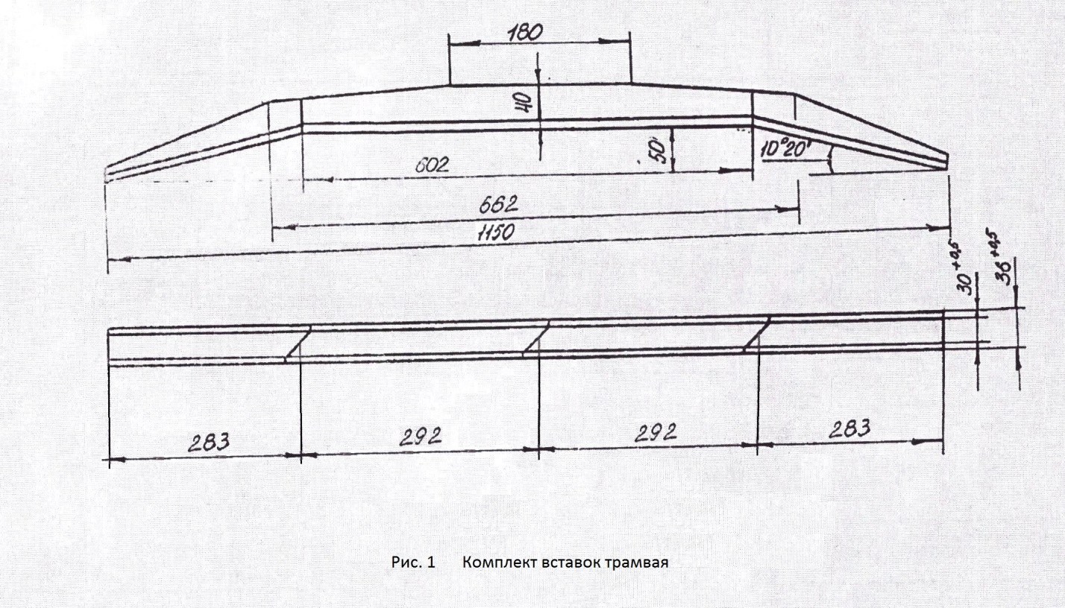

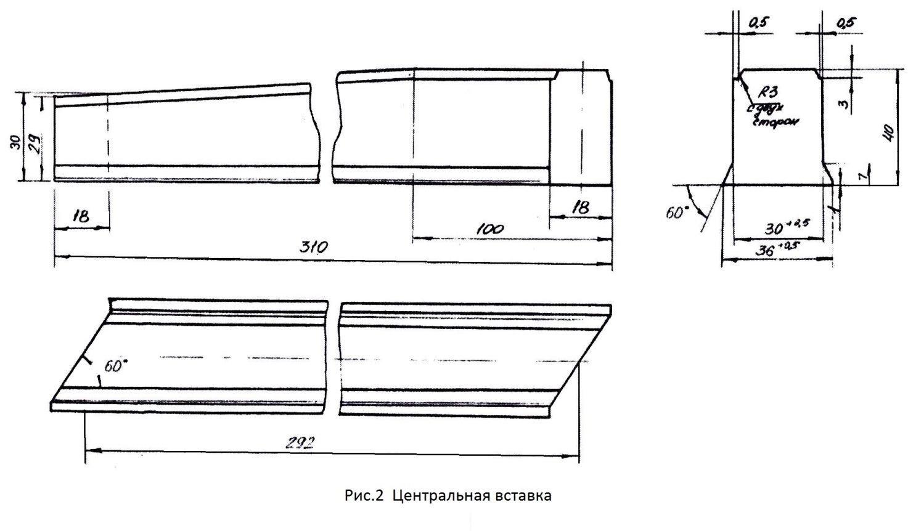

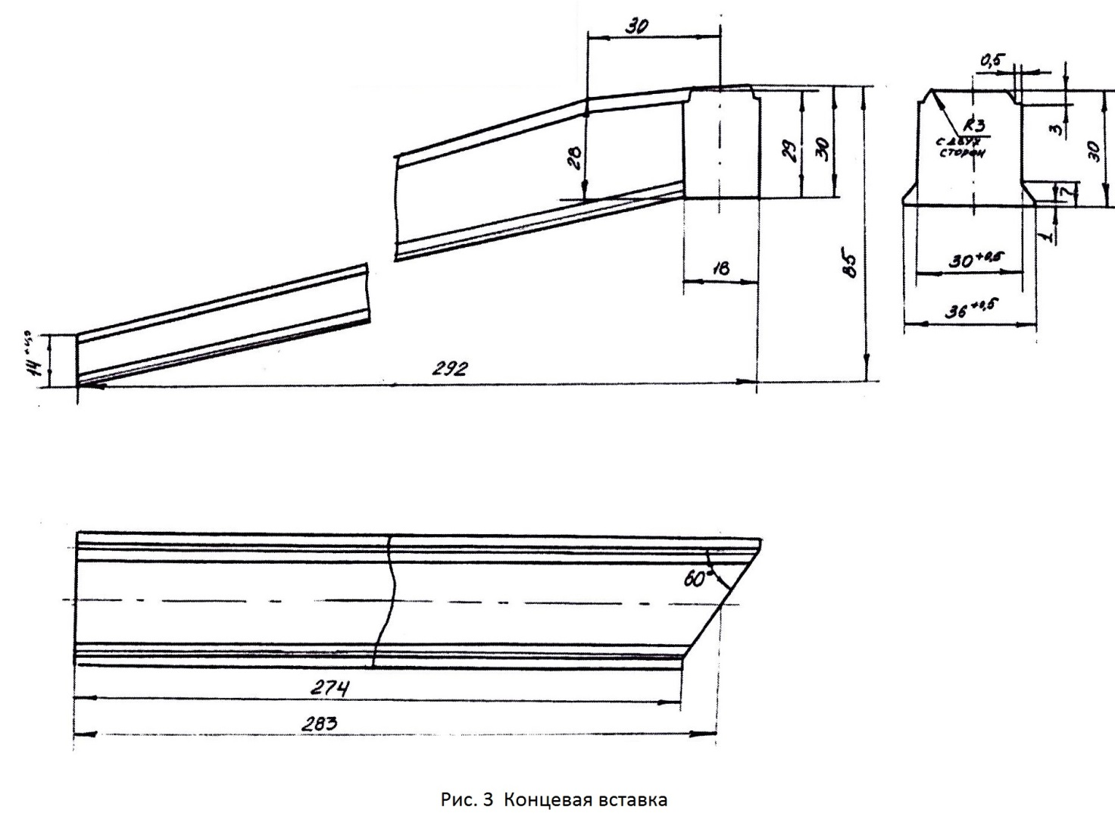

6.Технические требования к вставкам трамвая:

6.1.Вставки должны изготовляться в соответствии с настоящими техническими требованиями.

6.2*.* Вставки предназначены для работы во всех макроклиматических районах на суше (исполнение О) в атмосфере типов I, II и III по ГОСТ 15150—69.

6.3.Технические характеристики вставок должны соответство­вать указанным в табл. 1.

# 

# Таблица 1.

Технические характеристики контактных вставок

|  |  |  |
| --- | --- | --- |
| Параметры контактных вставок | Единица измерения | Величина |
| 1. Плотность вставки | г/см3 | Не менее 1,70 |
| 2. Удельное электросопротивление | Ом мм2/м | Не более 100 |
| 3. Предел прочности на сжатие | МПа | не менее 83 |
| 4. Твердость | НВ | 25-30 |

6.3.1. Удельный износ контактной вставки по высоте в условиях эксплуатации при сухом контакте и хорошем состоянии контактной сети и давлении вставки на контактный провод не более 7,5 кг должен быть не более 0,6 мм/ 100 км. Остаточная высота вставки для замены должна составлять не более 15 мм в наиболее изношенном месте.

6.3.2. Оптимальное нажатие контактной вставки на провод следует считать 6,5-7,5 кг.

6.3.3. Материал вставки должен выбираться из расчета, что величина тока, проходящего через вставку, составляет кратковременно до 500 А, а величина тока часового режима - 210 А.

6.3.4. Максимальная скорость скольжения вставки 65 км/ч.

6.3.5. В процессе работы контактная поверхность вставки должна быть полированной. На контактной поверхности провода должна поддерживаться вставкой оксидная пленка (при сухом контакте).

6.3.6. Удельный износ вставкой контактного провода не должен превышать 0,0035 мм2 /10 000 проходов токосъемника при сухом контакте, токе 50А и нажатии вставки 6,5-7,5 кг.

6.3.7. Максимальная рабочая температура не более 1000 С.

7. Требования безопасности:

7.1. Предельно допустимая концентрация углеродной пыли в воздухе рабочей зоны производственных помещений — 6,0 мг/м3.

7.2. Для очистки воздуха при изготовлении вставок должно предусматриваться использование стандартной вентиляционно-вытяжной установки.

7.3. Склад сырья и смесеприготовительный участок должны быть оборудованы стандартными системами приточно-вытяжной вентиляции.

8. Требования к приемке:

8.1. Приемку вставок должны производить партиями. Партией считаются вставки одного профиля, изготовленные из шихты одного приготовления массой не более 200 кг, оформленные одним документом о качестве.

8.2. Для проверки соответствия вставок требованиям настояще­го стандарта проводят приемо-сдаточные, периодические и типо­вые испытания.

8.3. Приемо-сдаточным испытаниям подвергают вставки, отоб­ранные от каждой партии методам случайной выборки, в объеме, последовательности и количествах, указанных в табл. 2. Результаты повторного испытания распространяются на всю партию.

8.4. При получении неудовлетворительных результатов испы­таний хотя бы по одному показателю проводят повторные испытания удвоенного количества вставок той же партии по тому же по­казателю. Результаты повторных испытаний распространяются на всю партию.

При неудовлетворительных результатах повторных периодичес­ких испытаний по этому показателю проводят приемо-сдаточные испытания в течение 1 мес.

Предприятие-изготовитель обязано предъявлять по требованию потребителя протоколы периодических испытаний.

8.5. Типовым испытаниям подвергают вставки по программе, утвержденной в установленном порядке.

8.6. Потребитель при проведении входного контроля использу­ет программу приемосдаточных и периодических испытаний.

При входном контроле за партию принимают вставки одного типа, одного профиля и длины, оформленные одним документом о качестве. Партия должна состоять не менее чем из одного ящи­ка с не менее чем 200 вставками.

При получении неудовлетворительных результатов входного контроля хотя бы по одному показателю проводят повторные ис­пытания удвоенного количества вставок той же партии.

Результаты повторных испытаний распространяются на всю партию.

### Таблица 2

|  |  |  |  |
| --- | --- | --- | --- |
| Вид испытания | Пункты | | Количество вставок от партии, подлежащих испытаниям |
| технических требований | Методов  испытаний |
| 1. Определение удельного электрического сопротивления | табл. 1 | 5.2 | 0,1%, но не менее  5 шт. |
| 2. Определение твердости | табл. 1 | 5.4 | 1%, но не менее  10 шт. |
| 3. Определения предела прочности на сжатие | табл. 1 | 5.5 | 0,1%, но не менее  5 шт. |
| 5. Определение плотности, пористости | табл. 1 | 5.3. | 0,1%, но не менее  5 шт. |

9. Методы испытаний:

9.1. Проверку линейных размеров вставок производят в соответствии с ГОСТ 9506.1-74.

9.2. Удельное электрическое сопротивление определяется согласно ГОСТ 30262-95.

9.3. Для определения плотности и пористости образца используется методика по ГОСТ 30262‑95.

9.4. Твердость изделия определяется по методике ГОСТ 30262-95.

9.5. Для определения предела прочности на сжатие используется методика по ГОСТ 30262‑95.

10. Требования к маркировке, упаковке, транспортированию и хранению:

10.1. Угольные вставки не маркируют.

10.2. Вставки должны быть упакованы в стандартные картонные коробки. Масса брутто коробки должна быть не более 20 кг.

10.3. На торцевой стенке коробки со вставками должен быть нак­леен бумажный ярлык по ГОСТ 14192—96.

10.4. Условия хранения вставок должны исключать их загрязне­ние и прямое попадание атмосферных осадков.

10.5. Коробки со вставками в месте хранения должны быть уло­жены так, чтобы открытой была либо боковая стенка с условным обозначением вставок, либо торцевая стенка с ярлыком.

11. Требования к эксплуатационным испытаниям.

Для получения сопоставимых результатов эксплуатационные испытания проводятся при одинаковом состоянии контактной сети и токосъемников.

Испытания проводятся в различное время года, в сухую и сырую погоду.

В процессе испытаний производятся замеры износа контактных вставок в зависимости от пробега. Износ определяется при помощи штангенциркуля с точностью до 0,1 мм. Замеры осуществляются на расстоянии 15 мм от торцов вставки. Высота изношенной вставки определяется как среднее арифметическое значение из указанных двух замеров.

При испытаниях отмечается состояние контактной поверхности провода и вставок, наличие сколов и равномерность износа вставок.

11.1. Для обеспечения наибольшей долговечности контактного провода и вставок на одних и тех же линиях электрического тран­спорта не должны одновременно с угольными применяться встав­ки из иных материалов.

11.2. Предельное состояние вставок по износу определяется:

а) уменьшением минимальной высоты (толщины) вставки до 7 мм;

б) уменьшением расстояния между поверхностью трения встав­ки и крепежными деталями до 1 мм летом и 2 мм зимой; при гололеде или изморози это расстояние равно 3 мм.

11.3. Предельное состояние токоприемника по механичес­ким повреждениям или закреплению вставок определяется:

а) наличием на любой вставке двух поперечных трещин при закреплении подошвы крепежными элементами каркаса не менее чем на половине длины вставки или одной поперечной трещины при закреплении подошвы на меньшей длине;

б) качанием вставки или ее части при наличии поперечной трещины;

в) сколом размером более 50% ширины вставки (вдоль контак­тного провода). Размер скола по длине или высоте вставки не нор­мируется.

11.4. Наклон поверхности трения вставок вдоль полоза на дли­не более 5 мм не должен быть более 200. Пропилы и уступы на поверхности трения независимо от их глубины должны быть запи­лены под углом не более 20° к горизонтали.

11.5. При определении номинального тока токоприемника в ре­жиме движения следует соблюдать условие, по которому съем то­коприемником номинального тока не должен сопровождаться не­прерывным по длине пути искрением в скользящем контакте (т. е. возникновением непрерывной контактной электровзрывной эрозии).

11.6. Токоприемник считается пригодным для использования на трамваях данной серии, если его номинальный ток для режима движения равен часовому току или превышает его.

12. Место поставки товаров: ООО «ЧелябГЭТ» 454081, г.Челябинск, ул. 1-й Пятилетки, д.30.

1. Назначение товаров и цели их использования: для технического обслуживания и ремонта токоприёмников трамвая.
2. Условия поставки товаров:

* стоимость доставки товаров включена в цену товаров;
* каждая партия товаров должна иметь товарно-транспортную накладную установленного образца (оригинал) с обязательным указанием каталожных, номенклатурных номеров поставляемых запасных частей;
* каждая партия товаров должна иметь счет-фактуру установленного образца (оригинал) и счет;
* каждая партия товаров должна иметь паспорт качества завода-изготовителя установленного образца (копия), удостоверенный подписью соответствующего должностного лица и подлинной печатью поставщика;
* каждая партия товаров должна иметь сертификат соответствия установленного образца (копия), удостоверенный подписью соответствующего должностного лица и печатью Поставщика;

ПОДПИСИ СТОРОН:

|  |  |
| --- | --- |
| ЗАКАЗЧИК | ПОСТАВЩИК |
| ООО «ЧелябГЭТ»  Директор________________Д.И. Усачев  М.П. | __________________ /________________/  М.П. |